2016--2017学年度普宁一中 期末考试高三级理科综合(物理）
注意事项：
1.答卷前，考生务必用黑色字迹的钢笔或签字笔将自己的姓名和考生号填写在答题卷上。
2.用2B铅笔将选择题答案在答题卷对应位置涂黑；答案不能答在试卷上。
3.非选择题必须用黑色字迹钢笔或签字笔作答，答案必须写在答题卷各题目指定区域内的相应位置上；不准使用铅笔或涂改液。不按以上要求作答的答案无效。资*源%库 ziyuanku.com
4.考生必须保持答题卷的整洁。
一．选择题（共10小题，每小题4分，共40分。第1~6题只有一项符合题目要求，第7~10题有多项符合题目要求。全部选对的得4分，选对但不全的得2分，有选错的得0分）
1．在物理学的发展中，关于科学家和他们的贡献，下列说法中正确的是（ ）
A．亚里士多德首先将实验事实和逻辑推理（包括数学推演）和谐地结合起来
B．哥白尼通过对行星观测记录的研究，发现了行星运动的三大定律
C．笛卡尔对牛顿第一定律的建立做出了贡献
D．库仑首次采用电场线的方法形象直观地描述电场，电流的磁效应是法拉第首次发现
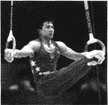
2．在吊环比赛中，运动员有一个高难度的动作，就是先双手撑住吊环(此时两绳竖直且与肩同宽)，然后身体下移，双臂缓慢张开到如图所示位置。吊环悬绳的拉力大小均为F_{T}，运动员所受的合力大小为F，则在两手之间的距离增大
过程中 （ ）
A．F_{T}减小，F增大 B．F_{T}增大，F增大
C．F_{T}减小，F不变 D．F_{T}增大，F不变
3．2016年8月16日1时40分，我国在酒泉卫星发射中心用长征二号运载火箭成功将世界首
颗量子科学实验卫星“墨子号”发射升空，将在世界上首次实现卫星和地面之间的量子通信。
量子科学实验卫星“墨子号”由火箭发射至高度为500km的预定圆形轨道。此前，6月在西
昌卫星发射中心成功发射了第二十三颗北斗导航卫星G7。G7属地球静止轨道卫星（高度为

36000km），它将使北斗系统的可靠性进一步提高。关于卫星以下说法中正确的是（ ）
t
v
0
v₀
A
t
v
0
v₀
B
v
t
0
v₀
C
v
t
0
v₀
m
q
v
B
D
A．这两颗卫星的运行速度可能大于7.9km/s
B．量子科学实验卫星“墨子号”的向心加速度比北斗G7大
C．量子科学实验卫星“墨子号”的周期比北斗G7大
D．通过地面控制可以将北斗G7定点于赣州市的正上方
4．从地面上以初速度v₀竖直上抛一质量为m的小球，若运动过程中受到的空气阻力与其速率
成正比，球运动的速率随时间变化的规律如图所示，t₁时刻到达最高点，再落回地面，落地速
率为v₁，且落地前小球已经做匀速运动，则在整个运动过程中，下列说法中不正确的是 （ ）
资*源%库 ziyuanku.com
A．小球下降过程中的平均速度大于
0
t
t₁
v
v₀
v₁
B．小球的加速度在上升过程中逐渐减小，在下降过程中也逐渐减小
C．小球抛出瞬间的加速度大小为
D．小球被抛出时的加速度值最大，到达最高点的加速度值最小
5．如图所示，直线MN是某电场中的一条电场线（方向未画出）。虚线是一带电的粒子只在电场力的作用下，由a运动到b的运动轨迹，轨迹为一抛物线.下列判断正确的是（ ）
A．电场线MN的方向一定是由N指向M
M
N
a
b
B．带电粒子由a运动到b的过程中动能不一定增加
C．带电粒子在a点的电势能一定大于在b点的电势能
D．带电粒子在a点的加速度一定大于在b点的加速度
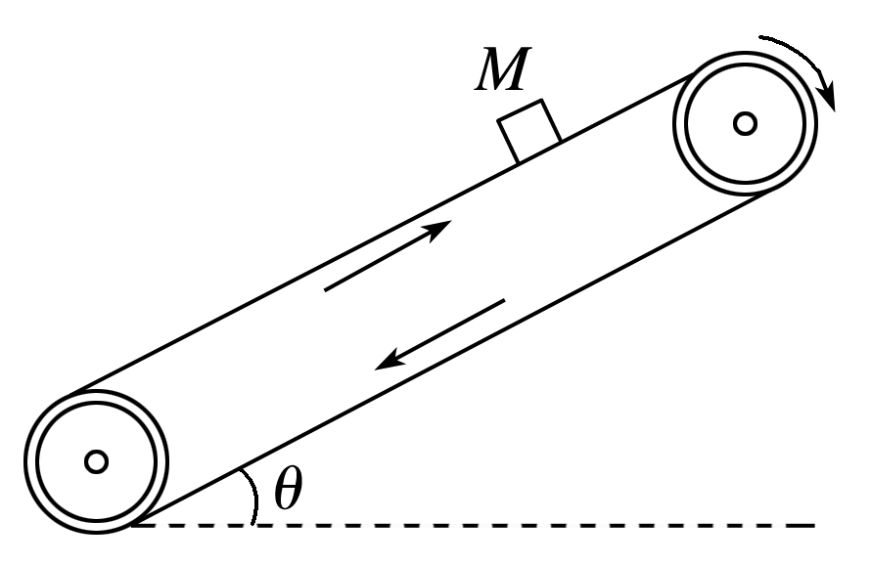
6. 物块M在静止的传送带上匀速下滑时，传送带突然转动，传送带转动的方向如图中箭头所示，则传送带转动后( )
A．M将减速下滑
B．M仍匀速下滑
C．M受到的摩擦力变小
D．M受到的摩擦力变大
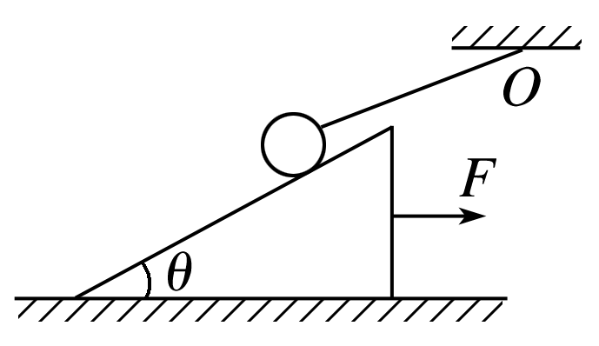
7. 如图所示，光滑小球用细绳系住，绳的另一端固定于O点．现用水平力F缓慢地拉动斜面体，小球在斜面上滑动，细绳始终处于绷紧状态．小球从图示位置开始到离开斜面前，斜面对小球的支持力F_{N}以及绳对小球的拉力F_{T}的变化情况是( )
A．F_{N}保持不变，F_{T}不断减小
B．F_{N}不断减小，F_{T}不断增大
C．F_{N}保持不变，F_{T}先减小后增大
D．F_{N}不断减小，F_{T}先减小后增大

二、多项选择题（本题共5小题，每小题4分，满分20分．在每小题给出的四个选项中，有两个或两个以上选项符合题目要求，全部选对的得4分，少选但正确的得2分，有错选或不答的得0分．）
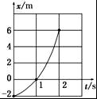
8．一个质点沿x轴做匀加速直线运动．其位移﹣时间图象如图所示，则下列说法正确的是（ ）
A．该质点的加速度大小为4 m/s²
B．该质点在t=1 s时的速度大小为2 m/s
C．该质点在t=0到t=2 s时间内的位移大小为6 m
D．该质点在t=0时速度为零
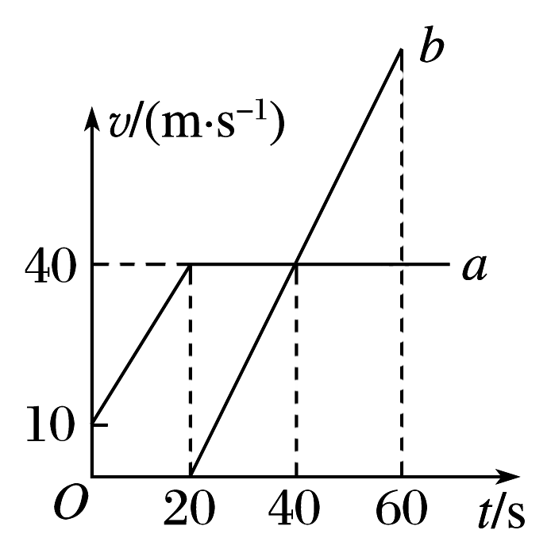
9．a、b两物体从同一位置沿同一直线运动，它们的v－t图象如图所示，下列说法正确的是( )
A．a、b加速时，物体a的加速度小于物体b的加速度
B．20 s时，a、b两物体相距最远
C．60 s时，物体a在物体b的前方
D．40 s时，a、b两物体速度相等，相距500 m
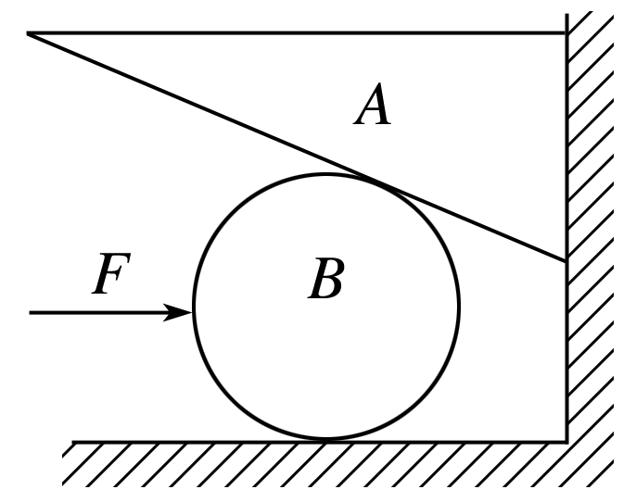
10．如图所示，横截面为直角三角形的斜劈A，底面靠在粗糙的竖直墙面上，力F通过球心水平作用在光滑球B上，系统处于静止状态．当力F增大时，系统还保持静止，则下列说法正确的是( )
A．A所受合力增大
B．A对竖直墙壁的压力增大WWW.ziyuanku.com
C．B对地面的压力一定增大
D．墙面对A的摩擦力可能变为零
二．填空题(共2小题，第11题7分，第12题11分，共18分)
11．在利用打点计时器验证做自由落体运动的物体机械能守恒的实验中．
（1）需要测量物体由静止开始自由下落到某点时的瞬时速度v和下落高度h。某小组的同
学利用实验得到的纸带，共设计了以下四种测量方案，其中正确的是（ ）
A．用刻度尺测出物体下落的高度h，根据计算下落时间t，通过计算出瞬时速度v
B．用刻度尺测出物体下落的高度h，并通过计算出瞬时速度v
C．根据做匀变速直线运动时纸带上某点的瞬时速度，等于这点前、后相邻两点间的平均速度，测算出瞬时速度v，并通过计算出高度h
D．用刻度尺测出物体下落的高度h，根据做匀变速直线运动时纸带上某点的瞬时速度，等于这点前、后相邻两点间的平均速度，测算出瞬时速度v
（2）已知当地重力加速度为，使用交流电的频率为$f$。在打出的纸带上选取连续打出的
五个点A、B、C、D、E，如图所示．测Ziyuanku.com出A点距离起始点O的距离为x₀，A、C两点间的距离为x₁，C、E两点间的距离为x₂，根据前述条件，如果在实验误差允许的范围内满足关系式 ，即验证了物体下落过程中机械能是守恒的．而在实际的实验结果中，往往会出现物体的动能增加量略小于重力势能的减小量，出现这样结果的主要原因是 。
A
B
C
D
O
E
x₁
x₂
x₀

12．在测定某一均匀细圆柱体材料的电阻率实验中。
（1）如下图所示，用游标卡尺测其长度为 cm；用螺旋测微器测其直径为 mm.
0
10
20

10
11
12
(cm)
15
20
0
25
15
20

（2）其电阻约为6Ω.为了较为准确地测量其电阻，现用伏安法测其电阻。实验室除提供了电池E(电动势为3V，内阻约为0.3Ω)、开关S，导线若干，还备有下列实验器材：
A．电压表V₁(量程3V，内阻约为2kΩ) B．电压表V₂(量程15V，内阻约为15kΩ)
C．电流表A₁ (量程3A，内阻约为0.2Ω) D．电流表A₂ (量程0.6A，内阻约为1Ω)
E．滑动变阻器R₁(0～10Ω，0.6A) F．滑动变阻器R₂ (0～2000Ω，0.1A)
①为减小实验误差，应选用的实验器材有 (选填“A、B、C、D…”等序号) 。
②为减小实验误差，应选用图中 (选填“a”或“b”)为该实验的电路原理图，其测
量值比真实值 (选填“偏大”或“偏小”)。
A
V
R
R_{x}
S
E
(a)
(b)
A
V
R
R_{x}
S
E

三．计算题（共4小题，第13、14、15题各10分，第16题12分，共42分。解答应写出必要的文字说明、方程式和重要演算步骤。只写出最后答案的不能得分。有数值计算的题，答案中必须明确写出数值和单位）
13．在一次治理超载和超限的执法中，一辆执勤的警车停在公路边。当警员发现从他旁边以72km/h的速度匀速行驶的货车严重超载时，决定前去追赶。经过10s后警车发动起来，并以2.5m/s²的加速度做匀加速运动，但警车的行驶速度必须控制在90km/h以内。
求：（1）警车在追赶货车的过程中，两车间的最大距离是多少？
（2）警车发动后要多少时间才能追上货车？$来&源：ziyuanku.com

14．如图所示，固定的水平光滑金属导轨，间距为L，左端接有阻值为R的电阻，处在方向竖直向下，磁感应强度为B的匀强磁场中。质量为m、电阻为R/2的导体棒与固定弹簧相连，放在导轨上，导轨的电阻不计。初始时刻，弹簧恰处于自然长度，导体棒具有水平向右的初速度v₀.沿导轨往复运动的过程中，导体棒始终与导轨垂直并保持良好接触。
R/2
R
B
m
v₀
L
求：（1）求初始时刻导体棒受到的安培力。
（2）若导体棒从初始时刻到速度第一次为零时，弹簧的
弹力势能为E_{P}，则这一过程中安培力所做的功W₁和整个回
路的电阻上产生的焦耳热Q分别为多少？
（3）从导体棒开始运动直到最终静止的过程中，电阻R上产生的焦耳热Q₁为多少？

15．如图所示，一工件置于水平地面上，其AB段为一半径R=1.0m的光滑圆弧轨道，BC段为一长度L=0.5m的粗糙水平轨道，二者相切于B点，整个轨道位于同一竖直平面内，P点为圆弧轨道上的一个确定点。一可视为质点的物块，其质量=0.2kg，与BC间的动摩擦因数μ₁=0.4。工件质量$M$=0.8kg，与地面间的动摩擦因数μ₂=0.1。（取g=10m/s²）
（1）若工件固定，将物块由P点无初速度ziyuanku.com释放，滑至C点时恰好静止，求P、C两点间的高度差h。
（2）若将一水平恒力F作用于工件，使物块在P点与工件保持相对静止，一起向左做匀加速直线运动。
①求的大小；
②当速度v = 5m/s时，使工件立刻停止运动（即不考虑减速的时间和位移），物块飞离圆弧轨道落至BC段，求物块的落点与B点间的距离。
A
B
C
O
L
m
R
P
M

16.如图甲所示，两平行金属板接有如图乙所示随时间t变化的电压U，且两板外无电场，板长L=0. 2 m，板间距离d =0.2 m。紧靠金属板右侧有一边界为MN的区域足够大的匀强磁场，MN与两板中心线OO′垂直，磁感应强度B=5×10⁻³T，方向垂直纸面向里。现有带正电的粒子流沿两板中心线OO′连续射入电场中，已知每个粒子速度v₀=10⁵m/s，比荷C/kg，重力忽略不计，在每个粒子通过电场区域的极短时间内，两板间电场可看作匀强电场。
(1)试求带电粒子能够射出电场的电压范围；
(2)证明：在任意时刻从电场射出的带电粒子，进入磁场时在MN上的入射点和在MN上出射点距离为定值，写出该距离的表达式；资*源%库 ziyuanku.com
(3)从电场射出的带电粒子，进入磁场运动一段时间后又射出磁场，求粒子在磁场中运动的最长时间和最短时间。
B
N
M
O
甲

O′
乙

200
-200
U/V
t/s
0.2
0.4
0.6
O

2016--2017学年度普宁一中 期末考试
高三级理科综合(物理）参考答案
1 | 2 | 3 | 4 | 5 | 6 | 7 | 8 | 9 | 10
C | D | B | D | C | B | D | AD | ACD | BCD
11：（1）（ D ）；（2）$\text{32}g(s_{0}+s_{1})=f^{2}(s_{1}+s_{2})^{2}$（3分），阻力做功。
12．（1）10.355，1.195；（2）①A D E （3分）；②b，偏小。（其余每空2分）
13．（1）警车在追赶货车的过程中，当两车速度相等时，它们间的距离最大，设警车发动后经过时间两车的速度相等．$v_{货}=\text{72}{\text{km}}/h=\text{20}m/s$ 则$t_{1}=\frac{\text{20}}{2\text{.}5}s=8s$；（1分）
$s_{货}=(\text{10}+8)×\text{20}m=\text{360}m$ ； （1分）
$s_{警}=\frac{1}{2}{\text{at}}_{1^{2}}=\frac{1}{2}×2\text{.}5×8^{2}m=\text{80}m$；（1分）
所以两车间的最大距离$Δs=s_{货}−s_{警}＝\text{280}（m）$。（1分）
- $v_{0}=\text{90}{\text{km}}/h=\text{25}m/s$，当警车刚达到最大速度时，运动时间；（1分）
$s_{货}^{'}=(\text{10}+\text{10})×\text{20}m=\text{400}m$；（1分）
$s_{警}^{'}=\frac{1}{2}{\text{at}}_{1^{2}}=\frac{1}{2}×2\text{.}5×{\text{10}}^{2}m=\text{125}m$；（1分）
因为，故此时警车尚未赶上货车，且此时两车距离
$Δs=s_{货}^{'}−s_{警}^{'}＝(\text{400}－\text{125})m＝\text{275}m$；（1分）
警车达到最大速度后做匀速运动，设再经△t时间追上货车，则$Δt=\frac{Δs^{'}}{v_{0}−v_{货}}＝\text{55}(s)$；（1分）
所以警车发动后要经过$t=t_{2}+Δt=\text{65}(s)$才能追上货车。（1分）
- 解：（1）初始时刻棒中感应电动势$E={\text{BLv}}_{0}$，棒中感应电流$I=\frac{E}{R+\frac{R}{2}}$，
作用于棒上的安培力，
联立解得$F=\frac{2B^{2}L^{2}v_{0}}{3R}$，（3分）安培力方向：水平向左；（1分）
- 由功和能的关系，得安培力做功$W_{安}＝E_{P}−\frac{1}{2}{\text{mv}}_{0^{2}}$，（2分）
整个回路电阻上产生的焦耳热$Q=\frac{1}{2}{\text{mv}}_{0^{2}}−E_{P}$；（2分）
（3）棒最终静止于初始位置，电阻R上产生的焦耳热$Q_{1}=\frac{1}{3}{\text{mv}}_{0^{2}}$（2分）
15解（1）物块从P点下滑经B点至C点整个过程，
据动能定理得：$\text{mgh}−μ_{1}\text{mgL}=0$（1分）
代入数据得：$h=0\text{.}2m$…①（1分）
（2）①设物块的加速度大小为，P点与圆心的连线与竖直方向间的夹角为$θ$，由几何关系可得 $\text{cos}θ=\frac{R−h}{R}$ …② （1分）
根据牛顿第二定律：对物体有：$\text{mg}\text{tan}θ=\text{ma}$…③（1分）
对工件和物体整体有：$F−μ_{2}(M+m)g=(M+m)a$…④（1分）
代入数据得$F=8\text{.}5$N…⑤（1分）
②设物体平抛运动的时间为，水平位移为$x_{1}$，物块落点与B间的距离为 $x_{2}$，
由运动学公式可得:$h=\frac{1}{2}{\text{gt}}^{2}$…⑥（1分）
$x_{1}=\text{vt}$…⑦（1分）
$x_{2}=x_{1}−R\text{sin}θ$…⑧（1分）
联立①②⑥⑦⑧式，代入数据得$x_{2}=0\text{.}4$m（1分）
16： (1)设两板间电压为U₁时,带电粒子刚好从极板边缘射出电场,则有
$t_{0}=\frac{b}{v}=\frac{m}{\text{qB}}$ (2分)
带电粒子能够射出电场时的电压范围为－100V~ +100V。(1分)
(2)设粒子进入磁场时速度方向与OO'的夹角为θ,运动轨迹如图：
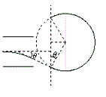
速度大小$\text{qvB}=m\frac{v^{2}}{r}$,(1分)
则 $R=\frac{\text{mv}}{\text{qB}}=\frac{{\text{mv}}_{0}}{\text{qB}\text{cos}θ}$(1分)
$s=2R\text{cos}θ=\frac{2{\text{mv}}_{0}}{\text{qB}}$ (1分)
s与θ无关,即射出电场的任何一个带电粒子进入磁场的入射点与出射点间距离恒为定值. 代入数据得：s=0.4m。 (1分)
- 粒子刚好从极板边缘射出电场时,速度最大,设最大速度为v₁,则有：
$q\frac{U_{1}}{2}=\frac{1}{2}{\text{mv}}_{1^{2}}−\frac{1}{2}{\text{mv}}_{2^{2}}$ 代入数据得：$v_{1}=\sqrt{2}×{\text{10}}^{5}m/s$ (1分)
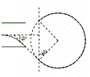
粒子飞出电场进入磁场,在磁场中按逆时针方向做匀速圆周运动. 粒子飞出电场时的速度方向与OO'的最大夹角为α,
$v=\frac{\text{qbB}}{m}$. (1分)
当粒子从下板边缘飞出电场再进入磁场时,在磁场中运动时间最长:
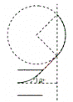
运动轨迹如图：; (1分)
当粒子从上板边缘飞出电场再进入磁场时,在磁场中运动时间最短:
运动轨迹如图：. (2分)

